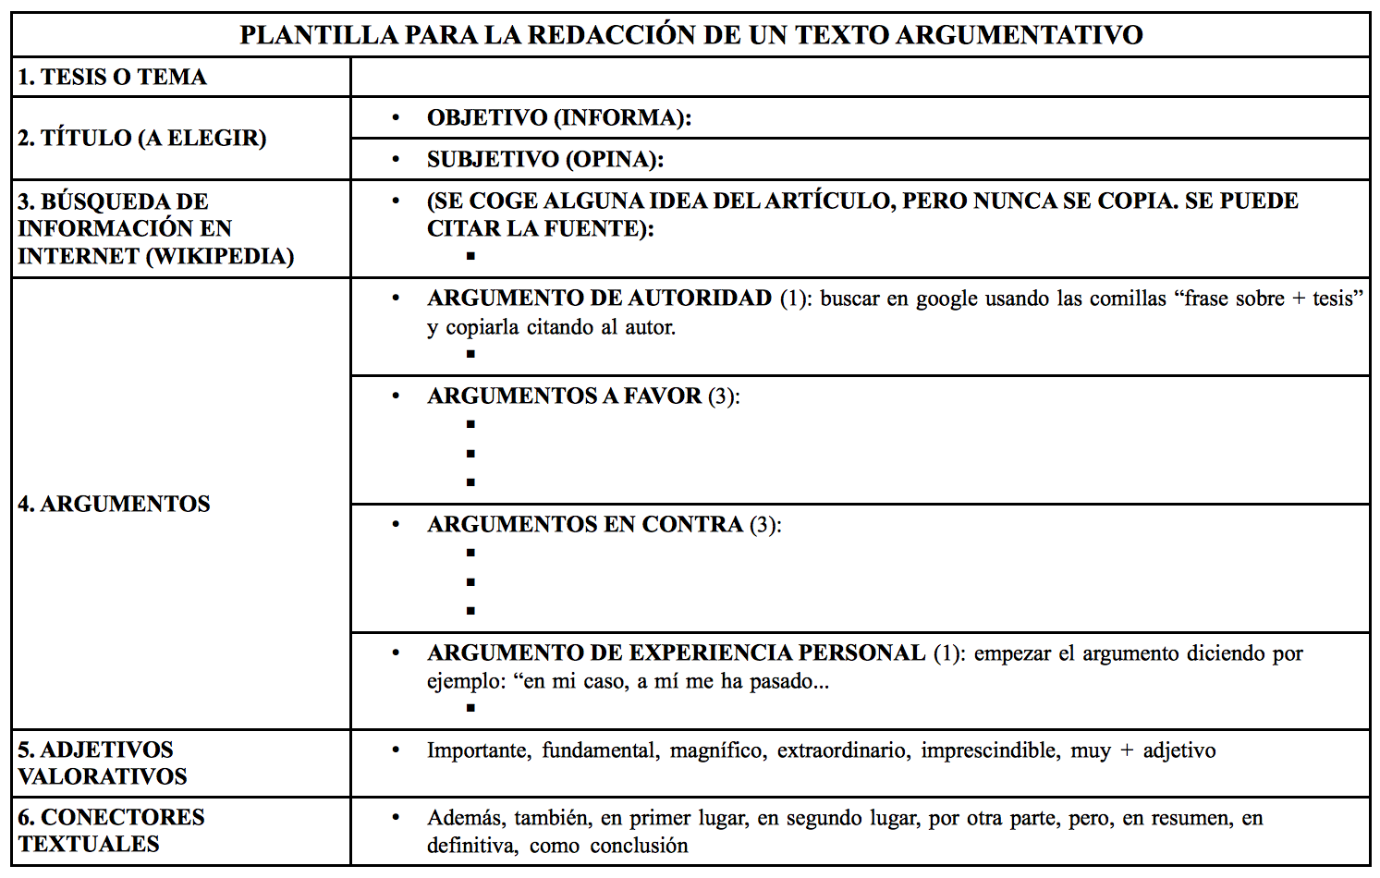
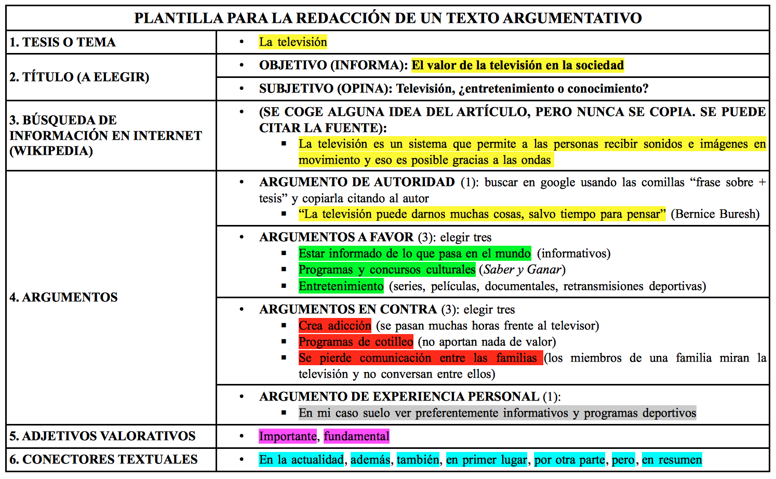

LÓGICA, ARGUMENTACIÓN Y CONSTRUCCIÓN DEL DISCURSO.

En muchas ocasiones, en nuestra conversación coloquial, tendemos a confundir lenguaje y comunicación. Empleamos indistintamente esos dos términos cuando nos referimos al establecimiento de un determinado tipo de relación entre dos o más seres que comparten información; o, dicho de otro modo, cuando nos referimos al hecho de intercambiar información o al mecanismo o procedimiento que lo facilita.
Comunicación es, en general, cualquier tipo de transmisión e intercambio de información encaminada a instruir o influir en una o más personas o animales.
Desde ese punto de vista, genérico, también se puede considerar el lenguaje como un instrumento que nos permite transmitir información. Así, por ejemplo, bajo el término lenguaje tienen cabida expresiones tales como “el lenguaje de las flores”, “el lenguaje de la música” o “el lenguaje de los animales”, de igual modo que “el lenguaje humano”. Sin embargo, en sentido estricto, lenguaje y comunicación no son términos sinónimos.
- COMUNICACIÓN ANIMAL Y LENGUAJE HUMANO.
Todas las especies animales poseen la capacidad de establecer procesos de relación y de comunicación. Obviamente, a medida que subimos en la escala zoológica nos encontramos con sistemas cada vez más complejos de comunicación. Sin duda, entre especies más desarrolladas de mamíferos se detectan evidentes manifestaciones comunicativas mediante gestos faciales y corporales o mediante sonidos que expresan afecto, dolor, amenaza, etc. Estos sistemas de comunicación no llegan a construir lenguajes en sentido propio y preciso, aunque los denominemos así.
Los seres humanos, además de utilizar sistemas innatos de comunicación, como la sonrisa y otros gestos, similares a los que utilizan algunos animales (especialmente los primates), tenemos la capacidad de inventar códigos convencionales para transmitir un número determinado de mensajes, como, por ejemplo, las señales de tráfico, el color del vestido para distintas ocasiones de la vida o los emoticonos del móvil.
Además, gozamos de una facultad natural de comunicación que nos permite expresar un número incontable de mensajes distintos. Esa facultad es el lenguaje. Normalmente adopta una forma sonora, pero también puede realizarse a través de gestos manuales o mediante la escritura. La forma ordinaria y natural de realización del lenguaje es el habla, que se manifiesta en las distintas lenguas que existen en el mundo, a través de las cuales se comunican infinidad de mensajes distintos que se transmiten a través de códigos convencionales de signos y reglas sintácticas.
Veamos, pues, las diferencias entre la comunicación animal y el lenguaje humano.
*La comunicación animal es innata, es decir, los signos que emite surgen directamente de su código genético. El lenguaje humano es aprendido, es resultado de un proceso social de aprendizaje dentro de una comunidad.
*La comunicación animal es instintiva, surge espontáneamente del “fondo biológico” del animal para la satisfacción inmediata de sus necesidades biológicas. El lenguaje humano, en cambio, es convencional porque las palabras no surgen espontáneamente del “fondo biológico”, sino que son fruto de una convención debida a usos y costumbres.
*La comunicación animal es concreta porque se ciñe al momento presente sin perspectiva de futuro, mientras que el lenguaje humano es abstracto porque usa símbolos abstractos que le permiten traspasar las fronteras de lo particular y lo concreto.
*La comunicación animal se realiza a través de mimos, gestos y ritos, es decir, es mímica. Pero el lenguaje humano es verbal, es un lenguaje de palabras.
*El lenguaje humano es articulado porque los signos se combinan entre sí formando estructuras significativas, mientras que la comunicación animal es no articulada porque los signos no se combinan entre sí formando dichas estructuras.
En consecuencia, podemos hablar de comunicación como procedimiento de intercambio de información tanto en el ámbito de los animales como en el de los humanos; pero reservaremos el concepto de lenguaje para los sistemas humanos.
- LOS SIGNOS.
El motivo de la confusión entre comunicación y lenguaje se debe a que ambos se generan a partir de signos.
Un signo es todo cuanto representa otra cosa en algún aspecto para alguien. El término representar se entiende como “hacer presente”, y no como “sustituir o estar en lugar de”.
¿Por qué, no obstante, podemos distinguir entre comunicación y lenguaje?
Porque hay distintos tipos de signos. En efecto, para clasificar los signos podemos referirnos, en primer lugar, a la relación que se establece entre el significante y el referente, con lo cual tenemos iconos, indicios y símbolos. También podemos distinguir los signos desde otros puntos de vista:
*Por razón del intérprete, pueden ser humanos y no humanos.
*Por razón del ámbito en el que se dan, pueden ser:
-Naturales (indicios). Son aquellos en los que la relación entre el signo y lo designado obedece a un nexo causal, donde el signo es el efecto, y lo designado, la causa, sin mediación de convenciones ni reglas interpretativas propias de una cultural. Por ejemplo, el humo es el signo natural del fuego.
-Culturales. Son aquellos en los que la relación entre el signo y lo designado se debe a una mediación de convenciones y reglas interpretativas de una determinada cultura. Por ejemplo, los diferentes trajes regionales.
*Por razón de su estructura, pueden ser:
-Verbales (son siempre culturales): no solo los del lenguaje oral, sino también los del lenguaje escrito y el de los sordomudos.
-No verbales (son siempre naturales): todos los signos no humanos.
- ARGUMENTACIÓN Y RETÓRICA.
Una de las facetas comunicativas en las que se encuentra el ser humano en numerosas ocasiones es la de tener que argumentar sus opiniones o creencias, así como la de escuchar los razonamientos de los demás.
Las personas no solo debemos tener opinión. También debemos saber ofrecer una explicación que dé cuenta de por qué sostenemos dicha opinión. A menudo la cuestión no requiere un gran desarrollo y con pocas palabras podemos exponer nuestro punto de vista sin dificultad. Sin embargo, cuando nuestra explicación requiere llevar a cabo una argumentación de cierta extensión, nos vemos obligados a elaborar un discurso, ya sea oral o escrito, en el que será muy importante saber estructurar bien lo que queremos decir y cómo lo vamos a hacer.
La retórica es la disciplina que se ocupa de estudiar todos aquello elementos que cabe tener en cuenta a la hora de elaborar y llevar a la práctica un buen discurso. Los expertos en retórica distinguen en la construcción del discurso argumentativo entre inventio, dispositio y elocutio. Veámoslos.
3.1. Inventio.
Inventio. El orador ha de pensar (invenire, “hallar”) cuáles van a ser los contenidos de su discurso. Para poner al público a su favor puede ayudarle el aludir a aquellas cuestiones en los que sepa de antemano que coinciden sus ideas con las de los oyentes.
3.2. Dispositio.
Consiste en la organización de los contenidos de la inventio. Suele estructurarse en tres partes: exodio, narratio y peroratio.
3.2.1. El exordio.
Es la introducción y tiene varias funciones. Debe servir para indicar que comienza el discurso y para atraer la atención de los oyentes, ganarse la simpatía del auditorio, despertar el interés por el tema que vamos a tratar y declarar cuál va a ser nuestra tesis o el objetivo de la exposición.
3.2.2. La narratio.
Supone el cuerpo propiamente dicho del discurso, por lo que es la parte más extensa. En ella aportaremos la argumentación necesaria para sostener y defender la tesis del discurso. Puede ser conveniente dividirla en parte para facilitar que la audiencia pueda seguir nuestra exposición. Es importante no perderse en asuntos colaterales y mantener viva la atención del público sobre las cuestiones que nos parezcan centrales.
En la narratio es habitual que, además de dar argumentos a favor de nuestra tesis, se presenten argumentos en contra (refutaciones) de las tesis contrarias. Por otro lado, si disponemos de varias razones que pueden favorecer nuestra tesis, dado que algunas pueden ser más fuertes que otras, podemos pensar en qué orden nos interesa situarlas. Puede estar en orden creciente (vamos de los argumentos más débiles a los más fuertes), decreciente (lo contrario) o nestoriano (primero los intermedios, luego los débiles y acabamos con los más fuertes). Se supone que en la argumentación científica el orden sería indiferente, pero en la argumentación persuasiva sí que puede tener su importancia de cara al objetivo final: lograr convencer de que la razón está de nuestro lado.
3.2.3. La peroratio.
Es la conclusión o parte final del discurso. En ella se debe presentar una síntesis o recapitulación de lo más importante de lo que hemos presentado, a la vez que se intenta apelar a los sentimientos y afectos del auditorio buscando su simpatía hacia nuestras posiciones y su indignación o rabia hacia las contrarias. En ocasiones puede ser efectivo guardarse para esta parte final un último elemento sorpresa que apoye todo lo que anteriormente hemos dicho y consiga ganarse definitivamente al auditorio.
3.3. Elocutio.
Hace referencia a todo lo que tiene que ver con el estilo del discurso: corrección gramatical, presencia de figuras literarias y grado de comprensibilidad. Aquí entran también la compositio y la actio.
La compositio hace referencia a la colocación de las palabras, contempla cuál es la mejor manera de situar las palabras en las frases para que estas tengan más fuerza, un mejor ritmo y se entienda mejor el discurso. Conectada con ella está la actio, o también llamada pronuntiatio, que se ocupa de la declamación del discurso, prestando atención a la modulación de la voz y a los gestos que hacemos, pues todo ello deberá ir en consonancia con lo que estemos diciendo en cada momento.
En el caso de que el discurso no vaya a ser leído en voz alta, sino que uno deba dirigirse directamente a los oyentes sin leer, habría que tener en cuenta la fase denominada “memoria” (o mneme), que se refiere al trabajo del orador correspondiente a favorecer el recuerdo de las distintas partes del discurso en un orden determinado, así como del contenido de cada una de las mismas.
La compositio tiene en cuenta cómo la manera de colocar las palabras en las frases puede afectar al significado y la fuerza expresiva de lo que decimos. Por ejemplo, si preguntamos: “¿Quieres un café?” tiene un sentido distinto a la pregunta: “¿Un café, quieres?”. En el segundo caso damos a entender que nos sorprende la petición, mientras que en el primero simplemente hacemos un ofrecimiento.
4. LA LÓGICA INFORMAL.
Según A. Weston, argumentar es “ofrecer un conjunto de razones o de pruebas en apoyo de una conclusión”. La disciplina que se ocupa de esta tarea es la lógica informal, que tiene por objeto el estudio de los argumentos que se expresan en el lenguaje ordinario con el fin de persuadir a quienes los leen o escuchan.
La lógica informal se vale de expresiones que son enunciados bivalentes (verdaderos o falsos) y también enuncian acciones y referencias al sujeto que las emite. Pero, además, tienen un componente emotivo que puede influir, y de hecho influye en muchas ocasiones, en la dirección de una argumentación. Pocos argumentos en lenguaje ordinario son impersonales, puesto que normalmente están cargados de actitudes, pasiones y sentimientos que condicionan su marcha.
Esta carga actitudinal, emotiva y pasional es lo que con frecuencia da origen a argumentos falaces. Pero veamos primero que es una argumentación.
3.1. La argumentación.
La argumentación es un procedimiento que consiste en exponer por escrito u oralmente una serie de razones para probar una conclusión y persuadir a uno o varios interlocutores o a un auditorio completo.
Se pueden hacer argumentos cortos para indagar quién y cómo protagoniza un determinado evento o un hecho delictivo, o para hacer una generalización basándose en ejemplos o por analogía de un caso particular con otro caso particular semejante al primero, o argumentar apoyándose en criterios de autoridad o en principios de causalidad. También se puede construir argumentos deductivos en los que la verdad de las premisas garantiza la verdad de las conclusiones.
- Weston recoge una serie de reglas para construir argumentos cortos. Algunas de ellas son:
*Distinguir claramente las premisas de la conclusión. Las premisas son las razones que se dan para probar la conclusión (lo que se quiere probar).
*Presentar las ideas en un orden natural. Se pueden utilizar dos procedimientos: dar primero la conclusión y después las premisas, o viceversa. En todo caso, si hay más de una premisa, conviene colocarlas adecuadamente.
*Partir de premisas fuertes. Si las premisas son débiles, la conclusión también lo será. Si una premisa es dudosa, se debe probar su verdad, y si no se consigue, se debe abandonar.
*Usar un lenguaje concreto, específico y definitivo. En la medida de lo posible, se deben evitar los términos imprecisos, vagos y generales.
*Evitar un lenguaje emotivo. Se debe defender la opinión propia con razones serias y no menospreciar o ridiculizar las opiniones del adversario.
*Emplear términos consistentes. Usar un solo conjunto de términos para cada idea y no disfrazarlos con circunloquios o eufemismos.
*Usar un solo significado para cada término. Si en un mismo argumento se utiliza un término con distintos significados (es decir, un término ambiguo), se corree el riesgo de construir un argumento falaz.
3.2. Las falacias.
El estudio sistemático de las trampas argumentativas comenzó con Aristóteles ya en el siglo IV a. C. En su estudio acerca de cómo las personas argumentaban en su día a día, y sobre todo en el modo de justificar sus conclusiones en sus discursos políticos en el ágora, Aristóteles constató que con gran frecuencia estas recurrían a falacias, es decir, a razonamientos que pretendían pasar por válidos cuando en realidad escondían algún elemento “tramposo”, ya que las premisas de las que se partía no permitían garantizar la conclusión a la que se llegaba. Lo que caracterizaba dichas falacias era su carácter persuasivo: si uno no se andaba con ojo, podían camuflarse perfectamente y pasar por argumentos correctos, sin que el auditorio se percatase de su carácter falaz.
Existen dos tipos de falacias: las formales y las informales.
Las falacias formales son las que estudia la lógica formal, ya que derivan del incumplimiento de alguna ley de deducción.
Las falacias informales son las que estudia la lógica informal, pues no dependen tanto de la estructura del argumento, sino que se relacionan con cuestiones centradas en el contenido concreto de los enunciados, las reacciones emocionales que se pueden generar, la cantidad de información que se comunica, etc.
Las falacias informales más habituales son:
*Falacia ad verecundiam. Defiende la conclusión únicamente porque alguien que es considerado una autoridad en la materia lo ha afirmado (como si los expertos no pudieran equivocarse nunca). Un ejemplo: el año que viene seguirá habiendo recesión económica en Portugal, porque así lo ha previsto el FMI.
*Falacia ad hominem. En lugar de dar un argumento en contra de una determinada afirmación, lo que se hace es desacreditar a la persona que la ha dicho, dando por supuesto que ello invalida su opinión. Ejemplo: los médicos afirman que actualmente se come de forma poco sana, pero no hay que hacer caso, ya se sabe que los médicos siempre exageran.
*Falacia ad populum. Defiende una conclusión sin justificarla. Simplemente apela a los prejuicios, sentimientos, emociones, etc. Un ejemplo: si quieres aprender inglés, siempre avanzarás más con un profesor nativo que con uno que no lo es.
*Falacia ad ignorantiam. Defiende que algo es de una determinada manera, porque nadie ha podido probar lo contrario. Ejemplo: No existen planetas habitados fuera del sistema solar, ya que no tenemos ninguna noticia de que los haya.
*Falacia ad baculum. Se sostiene una determinada conclusión no aportando razones sino a través de la coacción, la amenaza o el miedo. Ejemplo: debes ponerte el caso si coges la moto, porque si no, te multarán.
*Falacia indebida. Infiere una conclusión general a partir de algunos casos que son insuficientes para justificarla, por ello, la consecuencia puede ser desmentida fácilmente. Ejemplo: todos los hombres que viven en América son americanos.
*Falsa causa. A partir de la coincidencia temporal entre dos fenómenos se establece, sin suficiente base, que el primero es la causa y el segundo el efecto. Ejemplo: como un gran número de personas muere estando sobre una cama, queda claro que tumbarse en la cama es peligroso.
*Falacia semántica. Una palabra o expresión que se repite cambia de significado en el curso de la inferencia, se usa un término o expresión erróneamente, dada su equivocidad. Ejemplo: Antonio corre mucho y Luis nada. Por tanto, Luis es nadador.
*Falacia circular. La conclusión se apoya en una premisa que para ser verdadera depende de que la conclusión también lo sea. La verdad de la premisa y la verdad de la conclusión, dependen una de la otra. Ejemplo: Él es ahora el director porque así lo decidió el Consejo. El Consejo aprobó su nombramiento porque era el candidato más válido. Y está claro que era el candidato más válido porque ha conseguido llegar a ser el director.
Cabe advertir que tener un mayor conocimiento de cómo influye en las personas la manera como se les presentan los mensajes y qué es lo que hace que se dejen convencer por ellos puede servir a distintas finalidades. Por un lado, conocer estos mecanismos nos permite detectar la perversidad de determinadas prácticas y estar preparados para combatirlas, por otro lado, también puede servir a alguien para emplearlas sobre los demás con finalidades de tipo ideológico o consumista (como sucede, por ejemplo, con los discursos demagógicos o con la publicidad engañosa). Desarrollar en las personas un pensamiento crítico capaz de descubrir dichos intentos de manipulación es, sin duda, uno de los objetivos más importantes del estudio de la filosofía aplicada al ámbito de la comunicación.
5.ACTIVIDADES
Define: signo, comunicación, lenguaje, lógica informal, discurso, argumentación, elocuencia, orador, retórica, exordio, inventio, dispositio, argumentación, elocutio, compositio, actio, falacia.
Explica la estructura y el estilo de la retórica.
¿Cómo distinguirías un argumento veraz de una falacia?
Compara el lenguaje animal con el humano.
Por un ejemplo de algunas falacias.
6.TEXTOS.
“Entendamos por retórica la facultad de teorizar lo que es adecuado en cada caso para convencer. Esta no es ciertamente tarea de ningún otra arte, puesto que cada uno de los otros versa sobre la enseñanza
Y persuasión concernientes a su materia propia; como por ejemplo, la medicina sobre la salud y lo que causa enfermedad, la geometría sobre las alteraciones que afecta a las magnitudes, la aritmética sobre los números y lo mismo las demás artes y ciencias. La retórica, sin embargo, parece que puede establecer teóricamente lo que es convincente en- por así decirlo- cualquier caso que se proponga, razón por la cual afirmamos que lo que a ella concierte como arte no se aplica sobre ningún género específico” (Aristóteles. Retórica)
“Cuando no tenga argumentos para discutir, insulte al oponente” (Cicerón)

